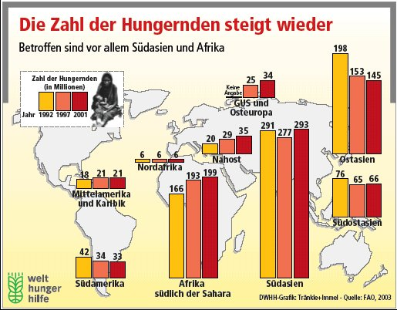

Die Zahl der Hungernden steigt wieder

Betroffen sind vor allem Südasien und Afrika

Die Zahl der chronisch unterernährten Menschen ist weltweit auf über 840 Millionen gestiegen. Mitte der 90er Jahre wiesen die Statistiken der UNO noch Fortschritte im Kampf gegen den Hunger aus. In den im Jahr 2000 verabschiedeten. Milleniumszielen hat sich die Weltgemeinschaft verpflichtet, die Zahl der Hungernden bis zum Jahr 2015 zu halbieren. Dieses Ziel ist mittlerweile in weite Ferne gerückt.

Sowohl in Südasien als auch in Schwarzafrika machen Bevölkerungswachstum und nachlassende Wirtschaftskraft, aber auch Kriege und Aids die Erfolge im Kampf gegen den Hunger zunichte. Den FAO-Statistiken zufolge ist die Ernährungslage vor allem in China deutlich besser geworden – rund 60 Millionen Hungernde weniger binnen 10 Jahren. Rechnet man diese 60 Millionen aus den globalen Statistiken heraus, ergibt sich: in der übrigen Welt hat der Hunger deutlich zugenommen. Die meisten unterernährten Menschen leben in Indien, wo mit über 210 Millionen jeder fünfte Einwohner chronisch unter Hunger leidet. In China sind es den nationalen Statistiken zufolge „nur“ noch gut 135 Millionen – etwa 11 Prozent der Bevölkerung.

Besonders dramatisch ist die Entwicklung in Zentralafrika. In der Demokratischen Republik Kongo haben der Bürgerkrieg und die Immunschwächekrankheit Aids dazu geführt, dass dort heute drei Viertel aller Einwohnern hungern, insgesamt fast 40 Millionen Menschen. Millionen Bürgerkriegsopfer sind von nahezu jeder Hilfe abgeschnitten, ein Ende des Krieges ist nicht in Sicht. Weiter ausgebreitet hat sich der Hunger auch in vielen ehemaligen Sowjetrepubliken. Betroffen sind vor allem die zentralasiatischen Staaten Tadschikistan, Usbekistan und Kasachstan.

----------------------------------------------------------------------------------------------------
Quelle: Welthungerhilfe, Grafikdienst; November 2003
www.welthungerhilfe.de/WHHDE/aktuelles/infografiken/index.html

